Johannes Vermeer -
Sein Leben und Schaffen in Delft
Als Meister des Lichts erweckt Johannes Vermeer seine ruhigen, häuslichen Szenen und ihre Figuren leuchtend und vibrierend zum Leben – und gilt damit als einer der bedeutendsten niederländischen Künstler weltweit.

Kein Wunder also, dass die bisher größte Ausstellung rund um den Meister aus Delft, die am 10. Februar im Amsterdamer Rijksmuseum eröffnete wurde und noch bis zum 04. Juni 2023 zu sehen ist, nach drei Tagen trotz der rund 450 000 Tickets ausverkauft war.

Mit insgesamt 28 Werken aus aller Welt finden hier so viele Gemälde Vermeers zusammen wie nie zuvor. Darunter Gemälde, die teilweise zum ersten Mal in den Niederlanden zu bestaunen sind. Drei Werke aus der Frick Collection in New York sowie das kürzlich restaurierte Gemälde vom Mädchen, das am offenen Fenster einen Brief liest, aus der Gemäldegalerie Alte Meister in Dresden und Das Glas Wein aus der Gemäldegalerie in Berlin. Auch das weltbekannte Mädchen mit dem Perlohrring verließ ihr Zuhause, das Mauritshuis in Den Haag, und beehrt Amsterdam mit ihrem eindringlichen Blick noch bis zum 1. April.

Wer jedoch tiefe Einblicke in das persönliche Leben des Malers erhalten möchte, sollte eine Reise in seine Heimatstadt Delft antreten. Der Maler verbrachte sein ganzes Leben hier, hier wurde er 1632 geboren und verstarb auch im Jahr 1675, im Alter von nur 43 Jahren. In Delft fand er seine Inspiration unter anderem für seine berühmten Werke Ansicht auf Delft und Die kleine Straße. Ganz nah kommt man dem Künstler im Vermeer Center Delft, wo er regelmäßig die St. Lukasgilde, einen zunftähnlichen Zusammenschluss für Maler und Künstler, besuchte. An dem einzigen Ort, an dem Reproduktionen all seiner 37 Gemälde in wahrer Größe zusammengebracht worden sind, kann man eine visuelle Entdeckungsreise durch sein Leben, seine Werke, seine Techniken und die Geschichte der Stadt des Malers erleben.

Als Nährboden für Talente und Innovationen des 17. Jahrhunderts spielte Delft für Vermeer eine entscheidende Rolle bei seiner Entwicklung zu einem Maler von Weltrang. Was und wer den Künstler in seinem Leben in Delft prägte, zeigt die Sonderausstellung Vermeer’s Delft im Museum Prinsenhof. Die Ausstellung zu Ehren des Künstlers, die zeitgleich zur Ausstellung im Rijksmuseum läuft, gibt Einblicke darin, wie der Künstler im 17. Jahrhundert lebte. So ist etwa ein Dokument zur Anmeldung der Eheschließung zwischen Johannes Vermeer und Catharina Bolnes zu sehen. Die Ausstellung läuft noch bis zum 04. Juni 2023.

Bei einer Vermeer-Wanderung durch das historische Stadtzentrum von Delft lernen die Besucher:innen verschiedene Orte kennen, die für Vermeer eine wichtige Rolle spielten. Von seinem Geburtsort, dem Haus, in dem er zusammen mit seiner Frau, Schwiegermutter und seinen elf überlebenden Kindern lebte, bis über Orte, die seine Gemälde inspirierten – viele Orte in Delft sind unverändert seit Vermeers Zeiten. Stadtführungen der Freiwilligen von Gilde Delft gibt es ab 6,50€ und werden in verschiedenen Sprachen angeboten.

Weitere Informationen zu den Ausstellungen:
- Vermeer Ausstellung, Rijksmuseum: 10. Februar bis 04. Juni 2023, Öffnungszeiten: Sonntag - Mittwoch 9-18 Uhr, Donnerstag - Samstag 9-10 Uhr. Zurzeit sind alle Tickets ausverkauft, möglicherweise werden die Öffnungszeiten verlängert: Vermeer - Rijksmuseum
- Vermeers Delft, Museum Prinsenhof: 10. Februar 3 bis 4. Juni 2023, Öffnungszeiten: Montag-Sonntag von 11:00-17:00 Uhr. Eintrittskarten können über die Website des Museums Prinsenhof Prinsenhof Delft - Tickets (prinsenhof-delft.nl) für 13,50€ pro Person erworben werden.

Mehr Informationen finden Sie außerdem unter

- Closer to Johannes Vermeer - Rijksmuseum
- Vermeer Centrum Delft | Een ontdekkingstocht door het leven van Johannes Vermeer (vermeerdelft.nl)
- Museum Prinsenhof Delft | Museum Prinsenhof Delft (prinsenhof-delft.nl)
- www.hetdelftvanvermeer.nl
- VVV Delft - Delft.com — Delft.com
- Explore Delft — Delft.com
- DIE VERMEERWANDERUNG — Delft.com

Pressefotos:

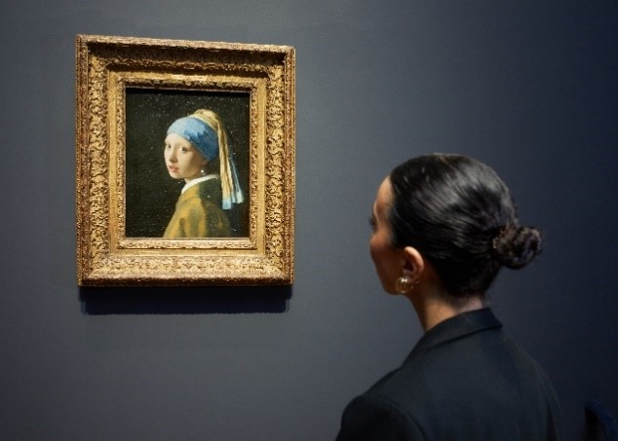 Vermeer Ausstellung, Foto: Rijksmuseum.

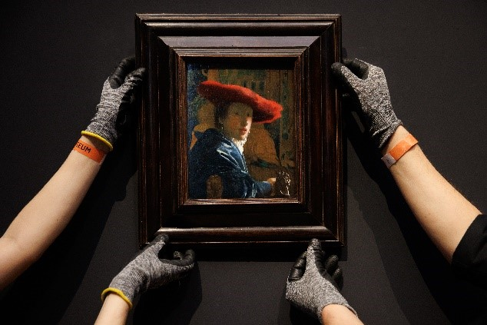 Mädchen mit rotem Hut, Foto: Rijksmuseum

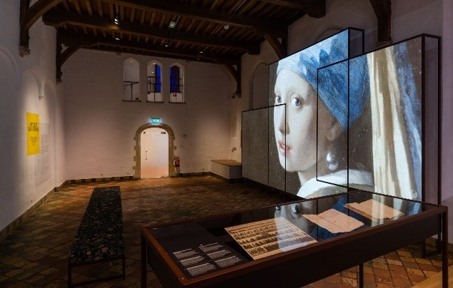 Vermeer Prinsenhof, Foto: Museum Prinsenhof.

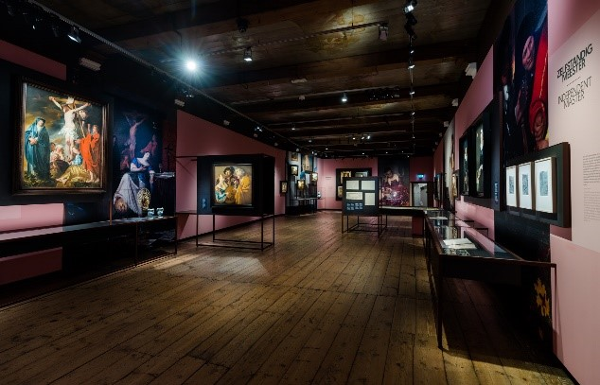Ausstellung Prinsenhof, Foto: Museum Prinsenhof.

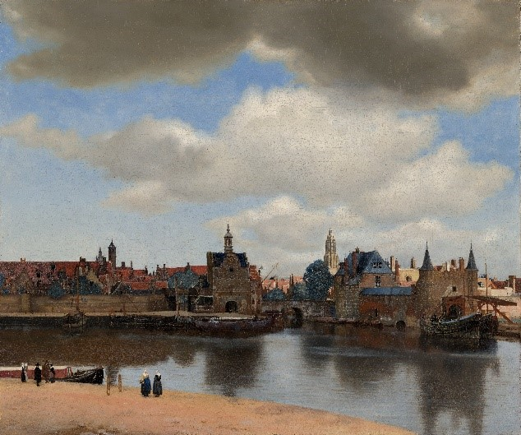Sicht auf Delft, Foto: Rijksmuseum.

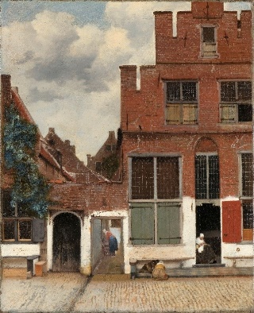Kleine Straße, Foto: Rijksmuseum.
Kontakt: Niederländisches Büro für Tourismus & Convention (Köln), Barbara Driessen, Presse & PR-Managerin, E-Mail: bdriessen@holland.com, Tel.: 0152 28012975. www.holland.com/de/presse.htm.

